**Пакетосварочная машина CW-800SP**

**­­Использование и особенности:**

Многофункциональная, высокоскоростная, автоматическая машина CW–800SP для производства пакетов с прорубной ручкой и с усиленной прорубной ручкой.

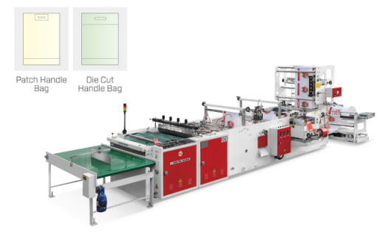

**Основные характеристики:**

|  |  |
| --- | --- |
| **Модель** | **CW-800 ZD** |
| Толщина материала | ПНД 30-60мкм, ПВД 40-90мкм |
| Ширина валов размотчика, мм | 800 |
| Максимальный диаметр рулона размотки, мм | 600 |
| Длина пакета, мм | 250-750 |
| Ширина пакета, мм | 250-800 |
| Ширина донной складки, мм | 30-60 |
| Ширина ленты усиления, мм | 150 |
| Толщина материала ленты усиления, мкм | 110-150 |
| Производительность, шт/мин | с прорубной ручкой - 75  с усиленной ручкой - 60 |
| Общая электрическая мощность, кВт | ~13 |
| Рабочее давление, МПа | 7 |
| Габариты, мм | 7000х3200х1850 |
| Вес, кг | 3500 |

**Комплект поставки:**

|  |  |
| --- | --- |
| **Название** | **Описание** |
| Пневмотрубки: | d=4, 6, 8 мм по 3 м каждой |
| Тефлоновая лента | 1 м |
| Нагреватель для ножа | 1 шт. |
| Нагреватели для зон подогрева | 2 шт. |
| Термоконтролер / термопары | 1 шт. / 2 шт. |
| Э/м пневмоклапан (24В) | 1 шт. |
| Пневмодроссель | 1 шт. |
| Предохранитель 10А | 5 шт. |
| Твердотельное реле SSR 25А / 60 А | 1 шт. / 1 шт. |
| Магнитный пускатель | 4 шт. |
| Ремень для сервопривода 8M-920 | 1 шт |
| Гидронасос | 1 шт |
| Комплект документации | Описание |
| Комплект ЗиП | 1 набор |

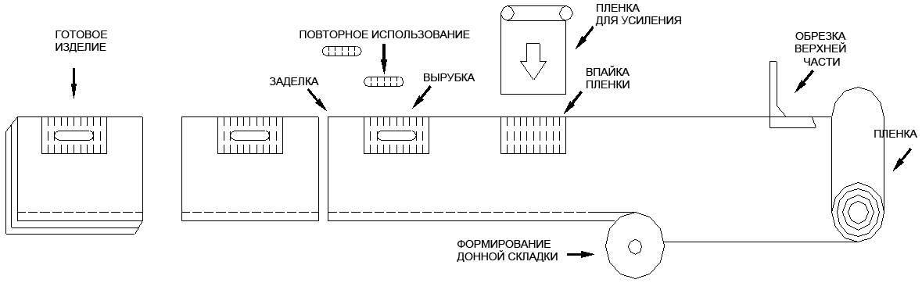

**СХЕМА УЗЛА УСИЛЕНИЯ РУЧКИ**



**СХЕМА УЗЛА ФОРМИРОВАНИЯ ДОННОЙ СКЛАДКИ**

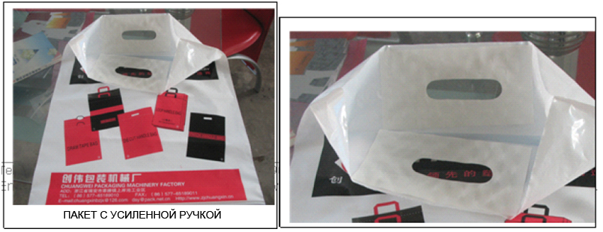

**УЗЕЛ ЗАКЛАДКИ ФАЛЬЦЕВ**

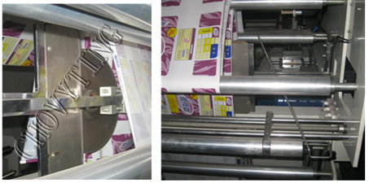

1. Более тонкий круглый диск, формирующий донную складку.

1. U-образная нижняя пресс-форма.

**УЗЕЛ УСИЛЕНИЯ РУЧКИ**

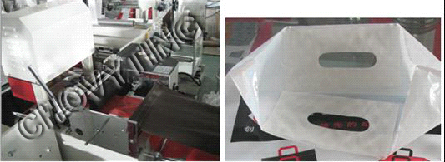

1. Пневматический контроль подачи материала вставки.
2. Свободный переворот цилиндра подачи материала вставки.
3. Скоростной обрезной пневматический нож.
4. Пресс-форма для заделки со специальным узором.
5. Микродвигатель подачи материала вставки.
6. В основной пресс-форме узла усиления ручки используется стальная пластина.

**УЗЕЛ ВЫРУБКИ РУЧКИ**

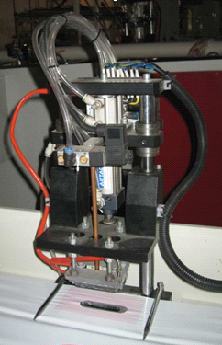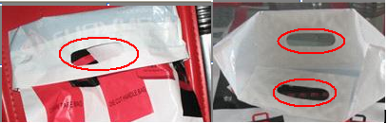

1. Высокопрочный материал пробойника.
2. Система отсоса отходов вырубки.
3. Весь узел поворачивается на 180 градусов.
4. Высокопрочный алюминиевый сплав плиты основания пробойника.
5. Размер зоны вырубки 20х90мм.
6. Ход пробойника: 25 мм X 2
7. Диапазон рабочей температуры пробойника 0-300 градусов.

**КОНВЕЙЕР**

1. Автоматический сборщик готовой продукции с сервоприводом (модель с остановками в работе и модель непрерывной работы).

1. Перемещение ленты сборщика при достижении заданного количества.
2. Стол сборщика приводится в действие редукторным серводвигателем.

**Элементы системы управления:**

1. Сенсорный дисплей пульта управления с экраном производства Тайвань.
2. Двигатель главного привода с редуктором 1,5 кВт (с тормозом), приводимым в действие инвертером 1,5 кВт YASKAWA (ЯПОНИЯ).
3. Программа управления приводом всей машины с ПЛК Panasonic (ЯПОНИЯ).
4. Обратная подача с тягой работает от инвертора JAPAN-YASKAWA.
5. Подача пакетов работает от 2 кВт серводвигателя JAPAN-YASKAWA.
6. Все пневматические элементы и воздушные цилиндры машины производства Shanko (Тайвань).

7. Нагрев осуществляется от электромагнитного пускателя переменного тока.

8. Двойной интеллектуальный контроль температуры.

9. Изготовление пакетов происходит внутри машины.

**Электрические комплектующие**

● Воздушный цилиндр (несколько) **Shanko, Тайвань**

● Фотоэлемент (2 шт.) KT-6W  **Sick, Германия**

● Сервопривод (1 шт.) 2 кВт **Yaskawa, Япония**

● Главный электродвигатель (1 шт.) 1,5 кВт **ZHIBAO, Тайвань**

● Инвертор главного электродвигателя и системы подачи (2 шт.) **Yaskawa, Япония**

● Инвертор конвейерной ленты и стола сборщика (0,75 кВт) **КИТАЙ**

● Сенсорный экран с ЧМИ (1 шт.) 5.7″ цветной  **Weinview, Тайвань**

● Линейный потенциометр (1 шт.) WDD350-4  **КИТАЙ**

● Выключатель и кнопка  **Schneider, Франция**

● Концевой выключатель **FOTEK, Тайвань**

● Твердотельное реле **FOTEK, Тайвань**

● Имитационный преобразователь FV—B02 **Shangha, Китай**

● Силовой переключатель (2 шт. ) 24 В 100 Вт **Shanghai, Китай**

● Регулятор трансформатора (1 шт.) 3 фазы 380 В—3 фазы 220 В **Ruian**

**Условия эксплуатации машины:**

A. Освещенность не менее 3000 лк.

B. Высота над уровнем моря не более 1000 м.

C. Температура окружающего воздуха машины не должна превышать +400С и не

должна опускаться ниже -200С.

D. Относительная влажность воздуха не более 85%.

E. На месте эксплуатации не должно быть токопроводящей пыли.

F. Отсутствие условий для взрыва или возгорания.